МБДОУ Кадошкинский детский сад комбинированного вида «Теремок»

МАСТЕР-КЛАСС
на развитие мелкой моторики для педагогов,
родителей и детей 4-5 лет

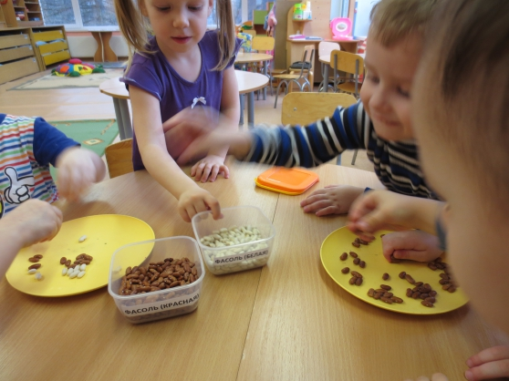

Подготовил: Архипова В.А.
воспитатель средней группы

2015

Мастер класс на развитие мелкой моторики для педагогов, родителей и детей 4-5 лет.
Задачи:
- Развивать мелкую моторику кистей рук, общую координацию движений.
- Отрабатывать ритмические, круговые движения рук.
- Учить ориентироваться в пространстве и концентрировать внимание.
Ход мастер-класса.
Сегодня наш мастер-класс посвящаем развитию мелкой моторики. Известно, что уровень развития речи детей находится в прямой зависимости от степени сформированности движения пальцев рук. В головном мозге человека центры, отвечающие за речь и движение пальцев рук, расположены очень близко. И если мы будем развивать мелкую моторику, тем самым активизируем эти центры. Тем более, что развитие мелкой моторики, важная часть подготовки ребенка к письму и школе. Поэтому нужно уделять больше внимания развитию и совершенствованию мелкой моторики дошкольников.
С древних времен на русской земле детей забавляли шишками, орехами, камушками и прочими природными материалами. Это доступно и приемлемо и в наши дни.

1. Упражнение с шишками
Круговые движения сосновой шишкой между ладонями | Мишка с шишкою играет, между лап ее катает.  Медвежата все хохочут,  Шишка лапы им щекочет.
Прокатить шишку от кончиков пальцев, до локтя и обратно. | От ладошки до локтя покатила шишку я.  От локтя и до ладошки катит шишка по дорожки.
В обеих руках по шишке. Сжимание и разжимание шишек. | Я сильнее всех на свете!  Буду шишки я сжимать.  Буду шишки я сжимать,  Буду руки развивать.

Это упражнение можно проводить с орехами, желудями, пуговицами. Очень простое, но занимательное упражнение для детей: смять и распрямить лист бумаги.
2. Массаж
- Растираем каждый пальчик, одновременно называя его.
- Стучим пальчиками по столу: поочередно «играем на пианино», одновременно всеми пальчиками.
- Греем ладошки (разогретые ладошки прикладываем к глазам- это упражнение хорошо делать во время рисования, во время работы с рабочими тетрадями по математике.)
3. Упражнение с прищепками.
- Держа в одной руке прищепку, дети поочередно «кусают» пальчики другой руки от указательного к мизинцу и обратно.
- Предложить детям с помощью прищепок сделать Золотой рыбке хвост (рыбки заранее вырезаны из золотистой бумаги).
Физминутка «Рыбки»
Рыбки весело плескались
В чистой, ледяной воде.
То сожмутся, разожмутся,
То зароются в песке.
- Пальчиковая игра «Замок»
Соединяем пальцы обеих рук в «замок» | На двери висит замок,  Кто его открыть бы смог?
Стучим об стол | Постучали…
Вращательные движения | Покрутили…
Тянем руки в разные стороны | Потянули…
Расцепили пальцы рук | И открыли…

- Упражнения с горохом.
- В ведерко насыпать горох. Ребенок поочередно захватывает руками горох и выпускает из рук, имитируя дождик.
- Игра «Найди пропажу.»
Ребенок опускает руки в ведерко с горохом и находит предметы, которые там спрятаны. | В ведерко ручки опускай,  Все игрушки доставай.  Громко нам их называй.

- Игра «Поможем Золушке»
Ребята, злая мачеха все время давала Золушке работу. Вот она смешала горох и фасоль. Помогите ей перебрать. Молодцы, помогли Золушке! Она справилась с заданием злой мачехи и очень хочет поехать на бал, но у нее нет красивых туфелек. Давайте поможем Золушке сделать туфельки
- Игра с семенами тыквы «Туфелька для Золушки.»
На столе лежат заготовки туфелек. Заготовки вырезаны из картона и покрыты слоем пластилина. Предлагаю детям украсить туфельку семенами тыквы, вдавливая их в пластилин. Поощряя работы детей, отмечаю, что с их помощью Золушке есть в чем поехать на Бал.
- Рекомендации для родителей плохо говорящих детей.
- приобрести кольцо-суджок

